«Как использовать задания на формирование функциональной грамотности
при подготовке к ОГЭ на уроках физики»
Многие ученые приводят все новые и новые формулировки, стараясь наиболее полно описать функциональную грамотность современного человека.
Отвечая на вопрос «Как использовать задания на формирование функциональной грамотности при подготовке к ОГЭ на уроках физики», думаю, что необходимо в первую очередь не слепо включать в учебный процесс «задания в формате международных исследований», а последовательно претворять в жизнь множество системных изменений:
- работать на уроке с информацией, представленной в разной форме (рисунок, текст, таблица, диаграмма);
- работать с реальными данными, величинами и единицами измерений;
- поощрять проявление учащимися самостоятельности, использование учебного и жизненного опыта;
- активно разрабатывать «PISA-подобные» задания;
- включать задачи по функциональной грамотности в обыденный учебный процесс.
Нам необходимо не только изменить подход к обучению, но и подходы к самим ученикам. Для этого Министерством просвещения разработан проект «Мониторинг формирования функциональной грамотности».
Большое внимание необходимо уделить именно «чтению графиков», то есть умению брать максимально большой объем информации, анализируя графическую зависимость. Сам поиск набора информации, которую можно получить непосредственно и опосредованным путем развивает определенного рода зоркость, обостренное внимание при работе с графиками, которая пригождается при анализе графиков на географии, биологии, обществознании и т.д. Научение «чтению графиков» начинается с самых простейших графиков через их детальный анализ. Решение таких задач развивает все операции мышления учащегося: анализ, синтез, абстрагирование, обобщение, конкретизацию. По умению работать с информацией в графическом виде, решать различные прямые и обратные графические задачи можно судить об уровне развития абстрактного – логического мышления учащегося. К началу изучения предмета учащиеся уже имеют некоторые понятия о графиках, почерпнутые из математики, но переносят знания в область физики с трудом. Одна из причин такого положения связана с возрастными особенностями развития школьников. В этом возрасте у них еще преобладает наглядно – образное мышление. Даже сама операция замены математических переменных на физические величины идет непросто. К выходу из школы учащиеся должны уметь представлять информацию в графическом виде и «читать графики». И опять же, свертывание информации идет легче, чем обратный процесс по разворачиванию информации - «прочитать график» оказывается сложнее, чем построить графическую зависимость. Например, большей степенью сложности будет построение графика зависимости дальности полета от высоты падения шарика. (Экспериментальная работа). Работа учащихся с картой Ямала (территория Нового Уренгоя), определение траектории, пути, перемещения (учетом масштаба карты) от одного месторождения к другому, Вычисление скорости, ускорения...
В учебниках физики довольно много различных таблиц. Это информация, представленная в свернутом виде. Она содержит не только данные, но еще знания, которые надо из нее добыть. Задача учителя научить работать с такой информацией, максимально разворачивать и преобразовывать ее. Что бы развернуть информацию, сначала проанализируем таблицу. Этот вид деятельности можно и нужно алгоритмизировать, что бы сформировать навык работы, довести его почти до автоматизма.
Анализируем таблицу.
- Как называется таблица?
- Что представлено в таблице?
- В каких единицах измеряются табличные данные?
- Какую закономерность (закономерности) Вы наблюдаете?
- Предложите свое объяснение выявленной закономерности.
- Есть ли исключения и с чем они связаны?
- Какое практическое значение имеют данные таблицы?
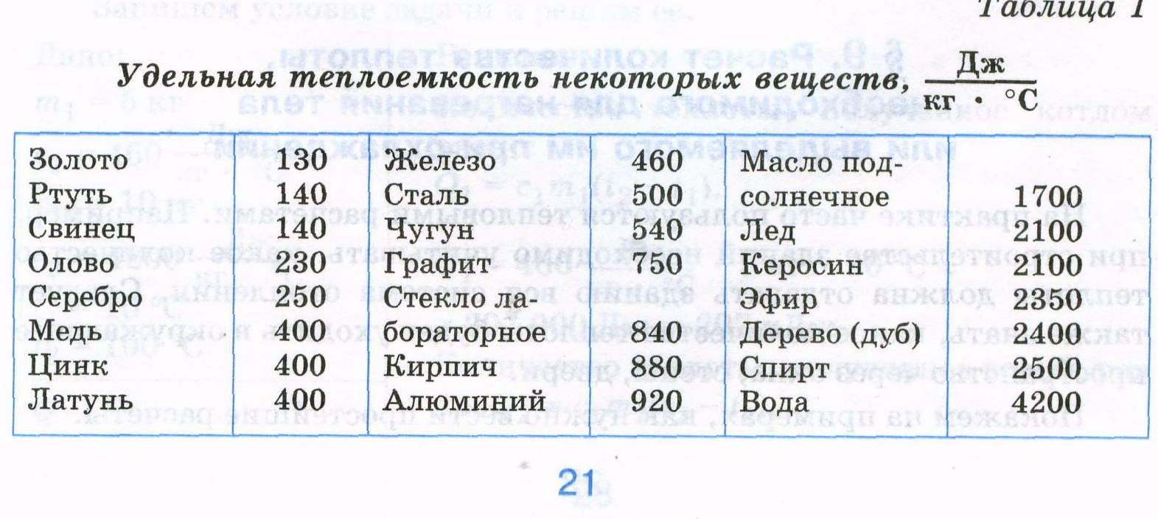
Большинство учащихся утверждают сначала, что никаких закономерностей в таблице не просматривается. Некоторые особенно догадливые замечают, что вещества выписаны по алфавиту. И только потом обращают внимание на то, что у жидкостей удельные теплоемкости больше, чем у твердых тел, исключая лед. У металлов удельная теплоемкость меньше, чем у неметаллов, опять же, исключая алюминий. Замечают, что у воды самая большая теплоемкость, а когда вода замерзает, ее теплоемкость уменьшается в два раза.
- Почему же у различных веществ разная удельная теплоемкость?
Потому что у тел различные свойства и агрегатные состояния.
- А почему у тел различные свойства?
Потому, что они состоят из разных молекул и атомов, а атомы и молекулы тела имеют различную конфигурацию в пространстве и силы взаимодействия между собой. А все это в конечном итоге влияет на то, сколько энергии необходимо передать каждой отдельной молекуле, чтобы она стала двигаться быстрее (ведь мы всегда помним, что чем быстрее движутся молекулы, тем выше температура тела) и целому телу массой один килограмм, что его температуру увеличить на один градус. Непросто бывает обнаружить закономерность и еще сложнее ее объяснить. Вот тут и начинается активный познавательный процесс.
Тему плотность вещества предлагаю учащимся начать с изучением слайдов на повторение. Следующие слайды постепенно погружают учащихся в конкретную жизненную ситуацию, когда необходимо рассчитать количество бензина и масла для создания топливно-масляной смеси и заправки лодочного мотора Yamaha 30HMHS. Далее рассматривается соотношение количества масла и бензина, демонстрируется таблица соотношений и предлагается выполнить расчет с учетом вместимости топливного бака. Можно закрепить материал экспериментальной работой: создание водомасляной смеси с выполнением расчета пропорций, обратить внимание что смесь имеет четкую границу, предложить объяснить процесс. Пошаговое решение задач поможет детям самостоятельно составить алгоритм решения аналогичных задач.
Компоненты современной функциональной грамотности очень хорошо отражают насколько одновременно сложной стала наша жизнь и сколько всего должен знать и уметь современный человек.

